Колыванское озеро ссылка на видео
https://ok.ru/video/7065972443763

Озеро колыванское
Колыванское озеро — пресное проточное озеро в Змеиногорском районе Алтайского края: находится на границе Предалтайской равнины и северного склона Колыванского хребта, рядом с селом Саввушка.
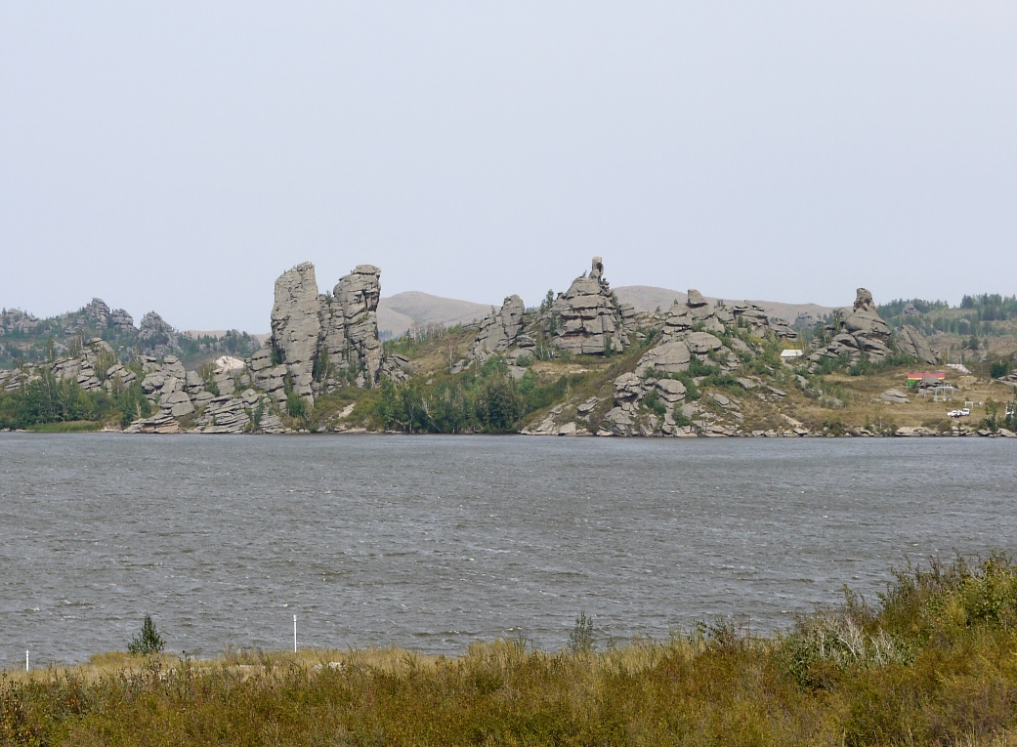
С высоты птичьего полёта Колыванское озеро похоже на верблюда с двумя горбами и большой головой. Вокруг — каменные глыбы: вблизи одни скалы напоминают животных, другие — замки и башни. Больше всего скал — на юге и востоке озера.
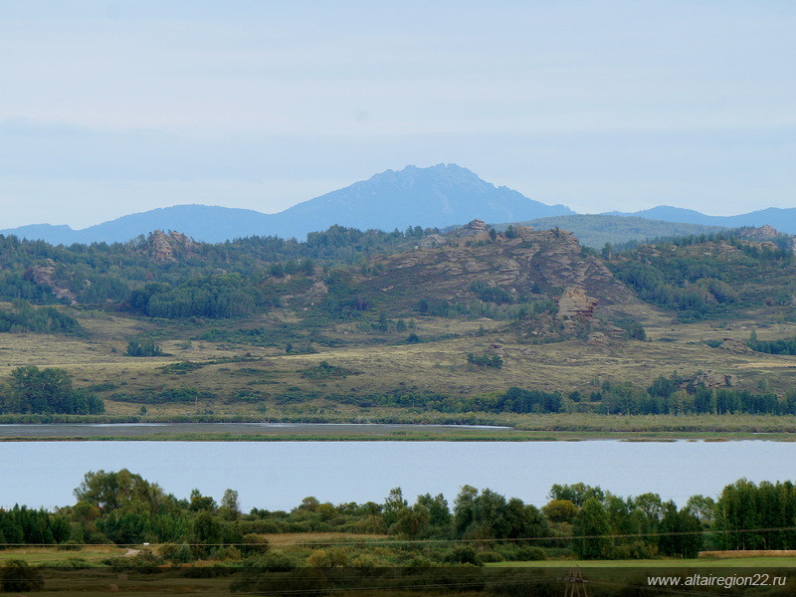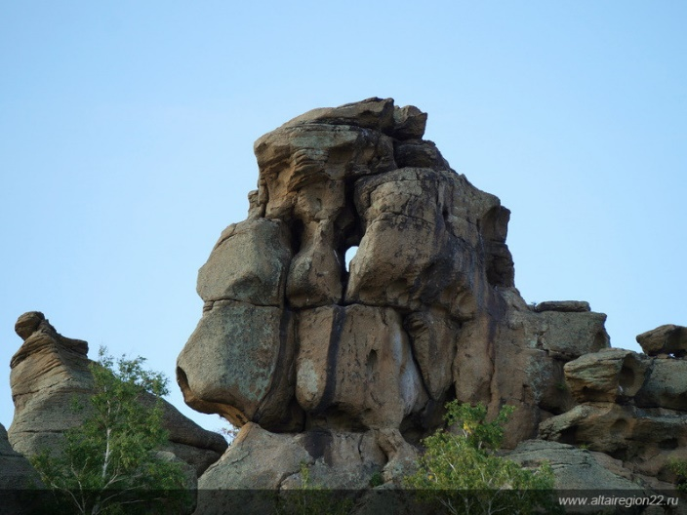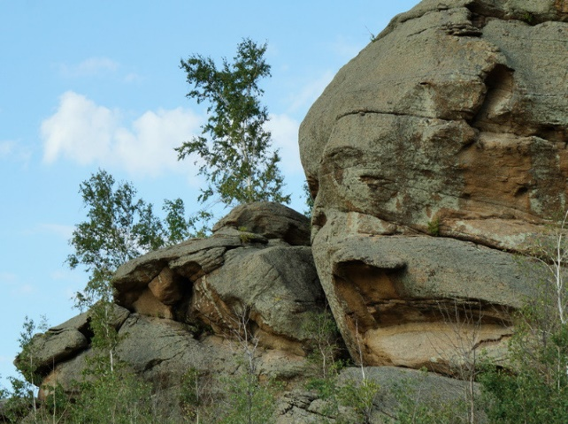

С юга к озеру примыкает гора Воструха, имеющая высоту 200 м. Она сложена из сильно разрушенных серых и розовых гранитов. 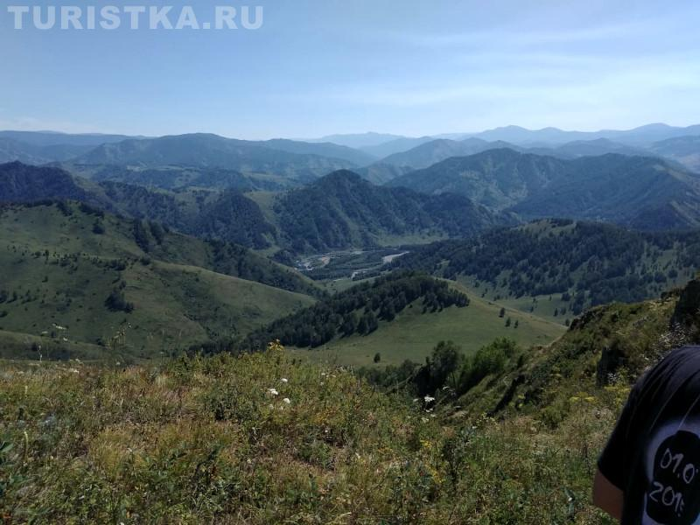

.
В озере в большом количестве растет водяной орех – чилим, являющийся реликтовым растением третичной флоры, сохранившимся с доледникового периода
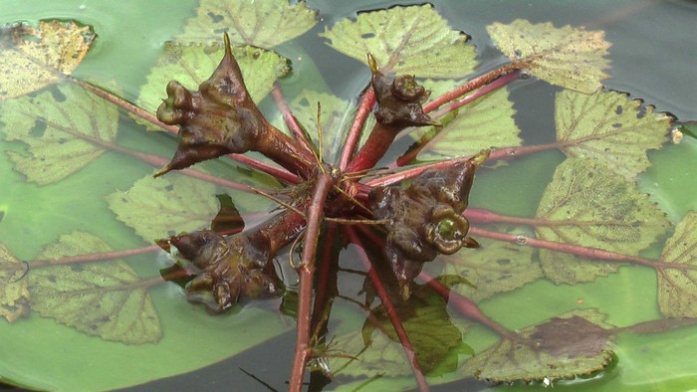
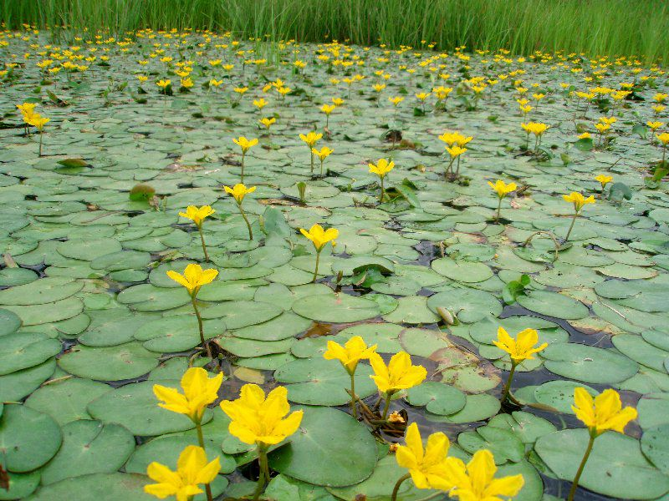
На берегах озера преобладают степные растения: ковыль перистый, волосенец, овсяница валисская, мятлик степной, гониолимон и др. Среди редких видов — болотноцветник щитолистный, стрелолист плавающий, мята луговая, паслён сладко-горький, ситник Юзепчука; на водной глади цветут белые лилии.
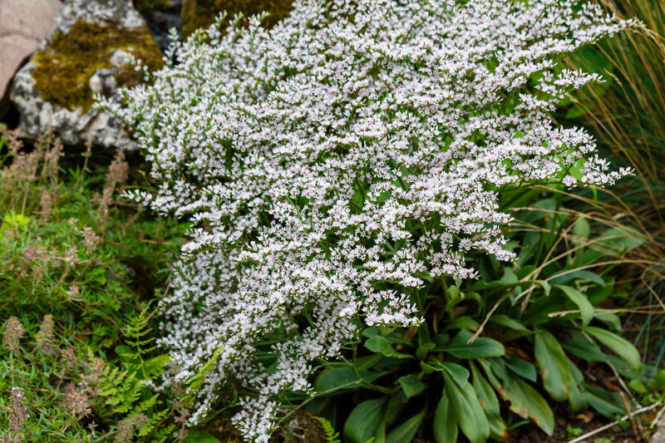

В окрестностях Колыванского озера обитают краснокнижные виды: водяная ночница, степной орёл, беркут, соколы (балобан и сапсан), а также бабочки аполлон и махао
